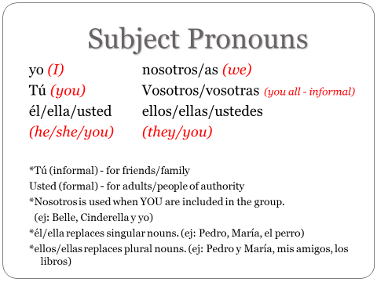
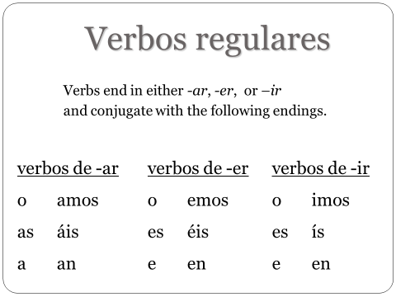
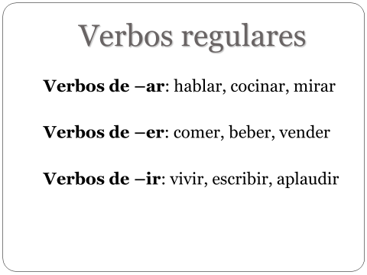

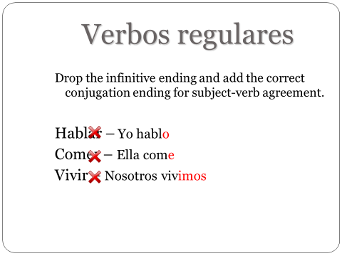
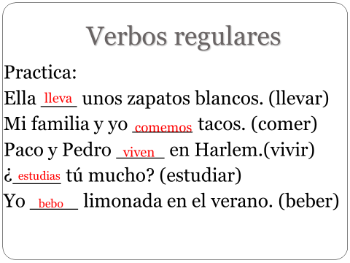

Verbos Irregulares
"Yo" Verbos

Estar - to be (temporary - can change)
yo estoy
tú estás
él, ella, Ud. está
nosotros estamos
vosotros estáis
ellos, ellas, Uds. están

Saber - to know
yo sé
tú sabes
él, ella, Ud. sabe
nosotros sabemos
vosotros sabéis
ellos, ellas, Uds. saben

Dar - to give
yo doy
tú das
él, ella, Ud. da
nosotros damos
vosotros dais
ellos, ellas, Uds. dan

"Go" Verbos

Hacer - to do
yo hago
tú haces
él, ella, Ud. hace
nosotros hacemos
vosotros hacéis
ellos, ellas, Uds. hacen

Traer - to bring
yo traigo
tú traes
él, ella, Ud. trae
nosotros traemos
vosotros traéis
ellos, ellas, Uds. traen

Poner - to put
yo pongo
tú pones
él, ella, Ud. pone
nosotros ponemos
vosotros ponéis
ellos, ellas, Uds. ponen

Salir - to leave
yo salgo
tú sales
él, ella, Ud. sale
nosotros salimos
vosotros salís
ellos, ellas, Uds. salen
STEM-CHANGING "GO" VERBOS E - IE

Tener - to have
yo tengo
tú tienes
él, ella, Ud. tiene
nosotros tenemos
vosotros tenéis
ellos, ellas, Uds. tienen

Venir - to come
yo vengo
tú vienes
él, ella, Ud. viene
nosotros venimos
vosotros venís
ellos, ellas, Uds. vienen

E - IE VERBOS

Querer - to want
yo quiero
tú quieres
él, ella, Ud. quiere
nosotros queremos
vosotros queréis
ellos, ellas, Uds. quieren

Preferir - to prefer
yo prefiero
tú prefieres
él, ella, Ud. prefiere
nosotros preferimos
vosotros preferís
ellos, ellas, Uds. prefieren

U - UE VERBOS

Jugar - to play
yo juego
tú juegas
él, ella, Ud. juega
nosotros jugamos
vosotros jugáis
ellos, ellas, Uds. juegan

O - UE VERBOS

Poder - to be able to

yo puedo
tú puedes
él, ella, Ud. puede
nosotros podemos
vosotros podéis
ellos, ellas, Uds. pueden

COMPLETELY IRREGULAR VERBOS

Ser - to be (permanent)
yo soy
tú eres
él, ella, Ud. es
nosotros somos
vosotros sois
ellos, ellas, Uds. son

Ir - to go
yo voy
tú vas
él, ella, Ud. va
nosotros vamos
vosotros vais
ellos, ellas, Uds. van

